Inschrijvingsformulier “Ostende Koerst” 2016

- Clubgegevens:

Naam wielerclub:
Adres:
Contactpersoon:
e-mail:
GSM:
Website club:
FB pagina club:
- Deelnemerslijst (belangrijk dat we alle gegevens per renner ontvangen)

Ploeg A
 | naam + voornaam | email | adres | Geboortedatum
1.
2.
3.
4.
5.

Ploeg B (eventueel)
 | naam + voornaam | email | adres | Geboortedatum
1.
2.
3.
4.
5.

- Inschrijving

- Het inschrijvingsgeld bedraagt 60,00 euro per ploeg
- Uiterste inschrijvingsdatum 26 aug
- De ploeg en de deelnemers zijn pas ingeschreven na ontvangst van het inschrijvingsformulier EN betaling van het inschrijvingsgeld op het rekeningnummer vermeld op www.ostendekoerst.be (vermeld bij overschrijving “ploegnaam + inschrijving Ostende Koerst”)
- De ploeg en elke deelnemer vermeld op bovenstaande deelnemerslijst, verklaart dmv de storting van het inschrijvingsgeld kennis te hebben genomen van en verklaart zich akkoord met het wedstrijdreglement zoals gepubliceerd op de website www.ostendekoerst.be

- Parcours + reglement zie volgende blzn
Parcours

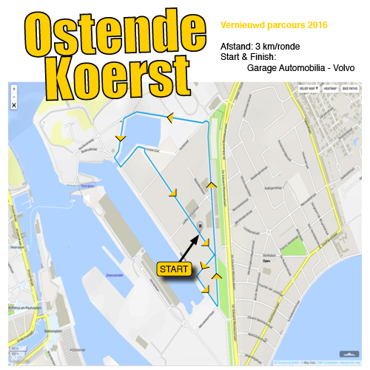

Deze wedstrijd is ENKEL voor wielertoeristen en renners ZONDER vergunnig !!!
Wees sportief en respecteer dit reglement.

Artikel 1: Kunnen deelnemen:
- alle Ostendsche wielerclubs. Elk team bestaat uit minimum 4 en maximum 5 renners. Elke renner van het team voldoet aan de voorwaarden vermeld onder punt 3. hieronder
- alle Ostendsche coureurs kunnen individueel deelnemen. Onder deze categorie vallen de wielertoeristen die ofwel geboren zijn in Oostende ofwel op 4/9/2016 officieel woonachtig zijn te Oostende ofwel officieel lid zijn van een Ostendsche wielerclub en voldoen aan de voorwaarden vermeld in punt 3. hieronder
- Voor alle renners onder 1. en 2. hierboven vermeld, zijn volgende voorwaarden van toepassing:
- Deelnemen kan vanaf 18 jaar
- Niet in het bezit zijn van een wedstrijdvergunning bij BWB, Masters, WAOD, OVWF, LFT of enig andere wielerbond
- Niet in het bezit zijn van een UCI vergunning.
- voor ex-renners die vallen onder de categorie "elite zonder/met contract geldt een inactiviteit van 2 volledige seizoenen.

Artikel 2: Bindend wedstrijdreglement
- Door hun inschrijving bevestigen de deelnemers over een voldoende lichamelijke gezondheid en conditie te beschikken.
- Ze verklaren tevens kennis te hebben genomen van het wedstrijdreglement en gaan er mee akkoord.
- Ze ondertekenen ook het wedstrijdreglement.

Artikel 3: Verzekering
- Deelnemers zijn tijdens de wedstrijd gedekt tegen ongevallen via een verzekering afgesloten bij BWB
- Valhelm is verplicht.

Artikel 4: Wieleruitrusting
- Tijdens de wedstrijden moeten de TEAM renners uitgerust zijn met de volledige koerskledij van hun club of vereniging en een valhelm (harde pothelm).
- Renners die zich tijdens de wedstrijd ontdoen van hun valhelm worden aanzien als opgevers.

Artikel 5: Koersfiets
- De renners dienen te starten met een goed functionerende koersfiets.
- Triatlon-, ossenkop- of klein opzetstuur is ten strengste verboden

Artikel 6: Klassementen
TEAM
- In elk team tellen de 3 beste renners mee voor het eindklassement
- Puntentelling gebeurt door de individuele plaatsen van de 3 beste renners op te tellen
- Het winnende team (team met minste punten) is voor 1 jaar “Kampioen van Oostende"
- Bij een gelijke stand wint het team met de hoogst geklasseerde renner
INDIVIDUEEL
- Er is tevens een individueel klassement voor in de categorie -40j en categorie+40j.

Artikel 7: Materiaalpech
Verwisselen van wiel of fiets is toegelaten, behalve in de aankomstzone. Achtergelaten materiaal mag geen hinder vormen voor andere renners.

Artikel 8: Parcours -Het voorgeschreven parcours dient volledig te worden afgelegd.

Artikel 9: Bevoorrading
- Bevoorrading is niet toegelaten.
- Bij warme temperaturen kan de organisatie bevoorrading toestaan, dit wordt op de wedstrijddag meegedeeld.

Artikel 10: Renners met achterstand
- De organisatie mag renners met een te grote achterstand uit de wedstrijd verwijderen.
- Zij worden gerangschikt volgens hun positie op dat ogenblik.
Artikel 11: Gedrag
- Renners die onsportief of gevaarlijk rijgedrag vertonen worden uitgesloten.

Artikel 12: Uitslag & prijsuitreiking
- Tijdstip van bekendmaking van de uitslag en prijsuitreiking worden op de wedstrijddag zelf medegedeeld.

Artikel 13: Achterstand
- Om in de uitslag te worden opgenomen moet de renner in kwestie de wedstrijd uitgereden hebben of door de wedstrijdleiding uit de wedstrijd genomen zijn wegens een te grote achterstand.
- Renners die de strijd staken dienen zich te melden aan de aankomstrechter en worden niet in de uitslag opgenomen.
Artikel 14: Aankomstrechters
- De aankomstrechters bepalen de uitslag van de wedstrijden naar goed vermogen, met de technische middelen die ze al dan niet ter beschikking hebben.
- Tegen hun beslissingen bestaat geen verhaal.

Artikel 15: Inschrijvingsgeld
- Het inschrijvingsgeld bedraagt 60 euro per team (ongeacht aantal renners)
- Inschrijvingsgeld dient vooraf te worden overgeschreven op rekening vermeld op de website

Artikel 16: Rugnummer & waarborg
- Elke deelnemer ontvangt een rugnummer, (€5 dient als waarborg rugnummer)
- Het rugnummer moet duidelijk zichtbaar opgespeld worden

Artikel 17: Sportiviteit
- De bedoeling van deze wedstrijdorganisatie is een sportieve hoogdag te organiseren voor de deelnemende fietsclubs en renners
- De organisatie rekent op een sportief gedrag voor, tijdens en na de wedstrijd van alle deelnemende ploegen en renners.
Artikel 18: Voorwaarden deelname
- De organisatie zal de voorwaarden om deel te nemen strikt toepassen en elke renners naar goed vermogen screenen voor de start van de wedstrijd
- Deelname kan om welke reden dan ook personen van deelname weigeren

